©Муниципальное дошкольное образовательное учреждение детский сад № 57

Развивающее пособие

«Часовщик»
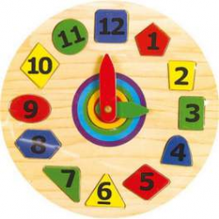

Автор: Оглоблина Светлана Валерьевна воспитатель

Рыбинск 2018г

Цели:
Образовательная: Формирование умения перетаскивать предмет мышкой, копировать фигуру и делать её заливку.
Развивающая: Развитие умения находить одинаковые картинки. Развитие памяти, наблюдательности, усидчивости.
Воспитательная: Воспитание бережного отношения к технике.

Возраст детей: 6 – 7 лет
Варианты:
Вариант 1: Рассмотри картинку, построй часики, укладывай фигуры точно так же, как показано на картинке путем перетаскивания мышью.
Вариант 2: Рассмотри картинку, построй часики, укладывай фигуры точно так же, как на картинке путем перетаскивания мышью и добавляя недостающие фигуры с помощью копирования.
Вариант 3: Рассмотри картинку, построй часики, укладывай фигуры точно так же, как на картинке путем перетаскивания мышью, копирования фигур и сделай их заливку в другой цвет.

Вариант 1

Вариант 2

Вариант 3

